在debug下出发int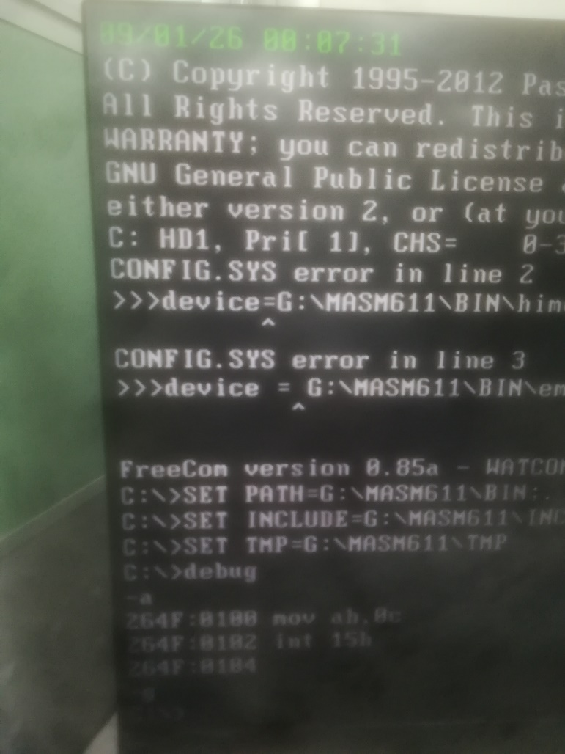 15h，0c中断

屏幕左上角打印日期，之后并通过ru进cmos验证  
